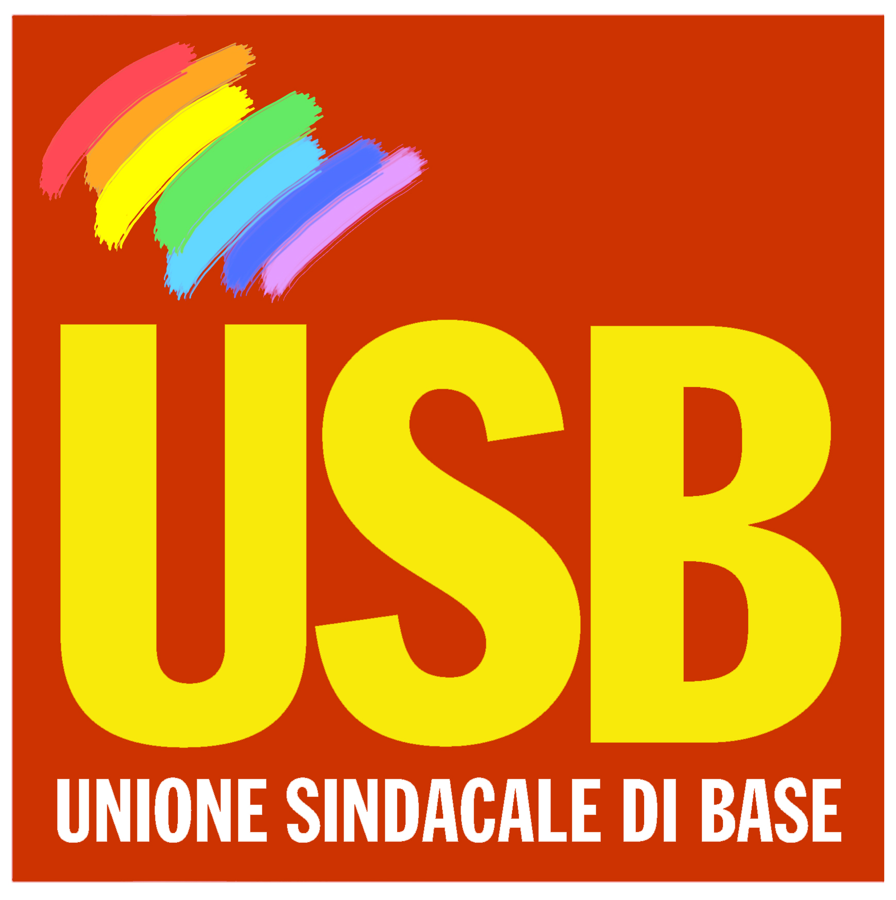

Confederazione Unione Sindacale di Base – RdB P.I.
Confederazione Regionale Calabria
Via Aldo Moro n. 33 – 88046 Lamezia Terme
 tel. 0968.25234 – fax: 0968.447474  calabria@usb.it web: www.calabria.usb.it/
U.S.B.-RdB Pubblico Impiego
Regione Calabria

Convocazioni Ufficio Scolastico Provinciale di CZ a.s. 2010/2011

IL DRAMMA DELLA SCUOLA

Tagliati circa 1.522 docenti e 800 ATA!!!!!!!
Quanti di noi quest’anno e nei prossimi riusciranno ad ottenere incarico?

Istruzione e lavoro non sono più una certezza
- Dai tagli alla scuola pubblica, ai finanziamenti a quella privata
- Dal decreto ammazza precari, alle elemosine dei progetti regionali
- Da anni di precariato di massa, al licenziamento di massa

A questo si aggiunge la confusione con cui vengono gestite le disponibilità di cattedre e spezzoni da parte del CSA e istituzioni scolastiche

La riforma Gelmini-Tremonti sta producendo la distruzione della scuola pubblica, minando il diritto allo studio e al lavoro.

In Italia la prospettiva di lavoro nella scuola sarà il precariato a vita con l’inevitabile annientamento del nostro futuro.

IL PROBLEMA E’ ANCHE
TUO

